صلاة الجماعة
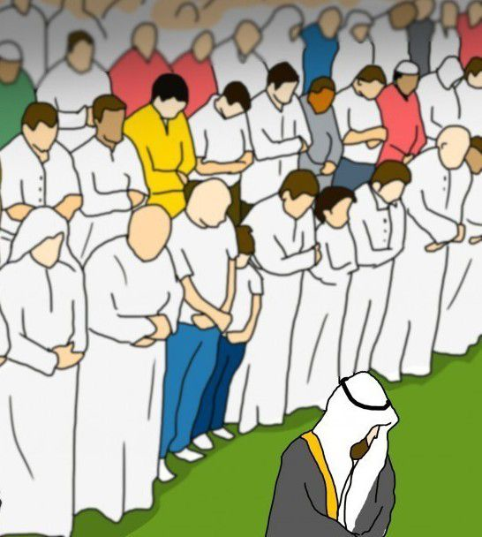
ينبغى على المسلم أن يحافظ على الصلاة كما أمر بها الله سبحانه تعالى، ورسوله صلّى الله عليه وسلّم، ومن عظيم أهميّتها في الإسلام؛ أنّ الله -عزّ وجلّ- جعل ثواب أدائها في جماعةٍ مضاعفاً عن أدائها منفرداً، وقد بيّن النبيّ -صلّى الله عليه وسلّم- أنّ الصلاة في جماعةٍ يزيد أجرها عن الصلاة منفرداً بدرجاتٍ عديدةٍ، من ذلك أنّه قال عليه السّلام: (صلاةُ الرجلِ في الجماعةِ تُضَعَّفُ على صلاتِه في بيتِه، وفي سُوقِه، خمسًا وعشرين ضِعفًا، وذلك أنّه: إذا توضَّأَ فأحسَنَ الوُضوءَ، ثم خرَج إلى المسجدِ، لا يُخرِجُه إلا الصلاةُ، لم يَخطُ خُطوَةً، إلا رُفِعَتْ له بها درجةٌ، وحُطَّ عنه بها خَطيئَةٌ، فإذا صلَّى، لم تَزَلْ الملائكةُ تصلي عليه، ما دام في مُصَلَّاه: اللهم صلِّ عليه، اللهم ارحَمْه، ولا يَزالُ أحدُكم في صلاةٍ ما انتَظَر الصلاةَ)،
وقد بيّن لنا النبيّ -صلّى الله عليه وسلّم- ثواب المشي إلى المسجد، فقال إنّه كلّما كان مكان المسلم بعيداً عن المسجد، كان له الأجر الأكبر، ورغّب في أدائها، لا سيّما الفجر والعشاء منها؛ وذلك إمّا لأنّهما في الظلام، والمنافق يرائي الناس في الصلاة، أو لأنّهما تأتيان في أوقاتٍ أدعى للراحة والجلوس والخلود، وفي المحافظة على صلاة الجماعة سببٌ لكمال إسلام العبد وإيمانه، ولا عذر للمسلم في التخلّف عن صلاة الجماعة طالما أنّه سمع النداء للصلاة.
أهميّة صلاة الجماعة وفضلها
لصلاة الجماعة فوائد عظيمةٌ، وفضائل جمّةٌ، ومنافع متعدّدةٌ، ينعكس أثرها ويظهر نتاجها على الشخصيّة المسلمة، ولها حِكمٌ متعدّدةٌ تُظهر لنا أنّها فرض عينٍ على المسلم، ومن هذه الحكم والفضائل ما يأتي:
تتضاعف الحسنات، ويزيد الثواب؛ فصلاة الرجل في جماعةٍ تفزق صلاته في بيته أو في عمله بخمسٍ وعشرين ضعفاً. شرع الله تعالى الاجتماع للأمّة الإسلاميّة في أوقاتٍ معلومةٍ ومتكرّرةٍ من السنة، فمنها ما يكون كلّ عامٍ؛ كالحجّ والوقوف بعرفة، ومنها ما يكون كلّ أسبوعٍ؛ كصلاة الجمعة، ومنها ما يكون متكرّراً في السنة؛ كصلاة العيدين، ومنها ما يكون في اليوم والليلة؛ كالصلوات الخمسة، وذلك من أجل التواصل، والتعاون، ومن أجل أن يعطف المجتمع على بعضه البعض، ويرعى بعضه البعض، ولأجل الدعوة إلى الله -سبحانه وتعالى- بالقول والعمل. التّعبّد إلى الله تعالى بهذا الإجتماع، وطلب الثواب منه. التوادّ والتحابب بين المسلمين عند اجتماعهم، وإتاحة الفرصة لهم؛ للتعرّف على بعضهم البعض؛ فيعودون المريض، ويغيثون الملهوف، ويساعدون المحتاج. التعارف؛ فإذا صلّى المسلمون بجانب بعضهم بعضاً، كانت لهم الفرصة للتعارف فيما بينهم، وقد يتعارف الأقرباء منهم على أقربائهم، ويتبع ذلك الصلة فيما بينهم. إظهار شعيرةٍ من شعائر الإسلام؛ لأنّه لو صلّى كلٌّ منهم في بيته، لما ظهرت شعيرة الصلاة. إظهار عزّ المسلمين وتماسكهم؛ وذلك إذا دخلوا المسجد ثمّ خرجوا منه جماعةً واحدةً؛ فتظهر قوّة وحدتهم لعدوّهم، فيغيظونه ويعلمونه أنّهم بعيدون عن سبيلهم. تعليم المسلمين كثيراً من الأحكام، وقراءة القرآن، ويحفظون الأذكار عقب الصلاة بسبب سماعهم لها. تربية المسلمين على الاجتماع وعدم التفرقة؛ فالمسلمون يتّبعون الإمام في الدولة الإسلاميّة، وكذلك المصلّون يتّبعون إمامهم في صلاتهم، فصلاة الجماعة تشكّل نظرةً عامّة للإسلام. تعويد المسلم على ضبط النفس؛ لأنّه إذا تعوّد أن يتّبع إمامه في كلّ ما يفعله، فلا يسبقه ولا يكون موافقاً له، تعوّدت نفسه على الضبط. الشعور بالمساواة بين المسلمين، فلا فضل لأحدهم على الآخر، الغني يقف بجانب الفقير، والحاكم يقف بجانب المحكوم، والكبير يقف بجانب الصّغير، لا فرق بينهم.
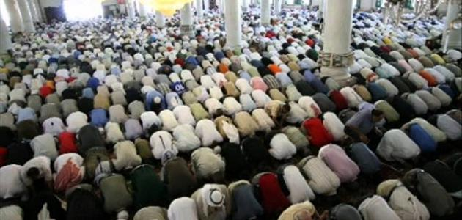 التخلّف عن صلاة الجماعة بلا عذرٍ شرعيٍّ
ينبغي على المسلم أن يأمر أخاه المسلم بالمعروف وينهاه عن المنكر، ومن أعظم ما ينبغي على المسلم في ذلك أن ينكر على أخاه إن رأى منه تقصيراً في حقّ صلاة الجماعة، ومن المعروف تأدية الصلوات الخمسة في المسجد من قِبل الرجال، ويجب على المسلم إن أنكر عليه أخوه المسلم تقصيره في صلاة الجماعة، ألّا يغضب بل يشكره ويدعو له، لما قدّم له من النصيحة.

